**내가 그리는 타워 디펜스 문서 초안**

**목차**

1.세부 컨텐츠 및 핵심기능 서술(글)

2.각 컨텐츠 및 기능 구현방안(그림)

1-세부컨텐츠 및 핵심기능

1.디펜스

**타워 선택** : 기본적으로 3~4개의 타워 목록을 가지고 게임을 시작함. 스테이지 특성에 따라 자신이 제작한 여러가지 타워를 교체하며 사용해야함

**자원** : 타워를 건설하는데 필요한 자원이 존재 , 해당 자원은 라운드동안 초당 일정한 비율로 상승함 그리고 해당 상승 비율을 업그레이드 할 수 있음

EX)라운드 초기에는 초당 1원씩 상승, 이후 골드 업그레이드 버튼을 10원을 투자해 업그레이드 가능, 업그레이드를 할 경우 2원씩 상승. 이후 반복

2.타워 드로잉 및 제작

**드로잉** : 원하는 타워를 그림. 그리는 방식은 |**도트 형식**| 혹은 |**그림판 팔레트 형식**|. 현재 도트 형식으로 진행할 예정

**스테이터스** : 기본적으로 공격력 , 사거리 , 공격속도 , 스플래시 범위 , 건설비용 등등이 존재. 제한이 있는 총합값을 두고 , 최종적으로 책정된 총합값을 기준으로 건설비용이 결정됨. 타워와 투사체 둘다 제작이 가능함.

**저장** : 드로잉 완료후 스테이터스 책정까지 끝나면 하나의 객체로서 저장가능

**프리셋 설정** : 실제 게임 플레이시 사용할 타워들을 모아놓음. 즐겨찾기와 비슷한 기능

3.제작한 타워 공유

**공유** : 각자 유저들이 만든 타워를 업로드, 다운로드가 가능하도록 함

**평가** : 자신이 사용해본 타워들에 대해 리뷰 및 평가를 남길 수 있음

2.각 컨텐츠 및 기능 구현방안

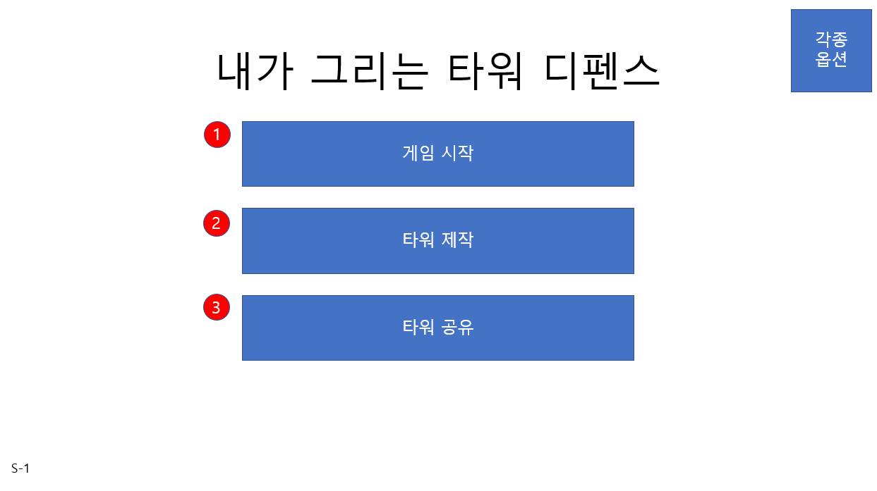

(S-1)메인 메뉴

1. 클릭 시 스테이지 선택 화면으로 이동

2. 클릭 시 타워/투사체 제작 화면으로 이동

3. 클릭 시 타워공유 화면으로 이동

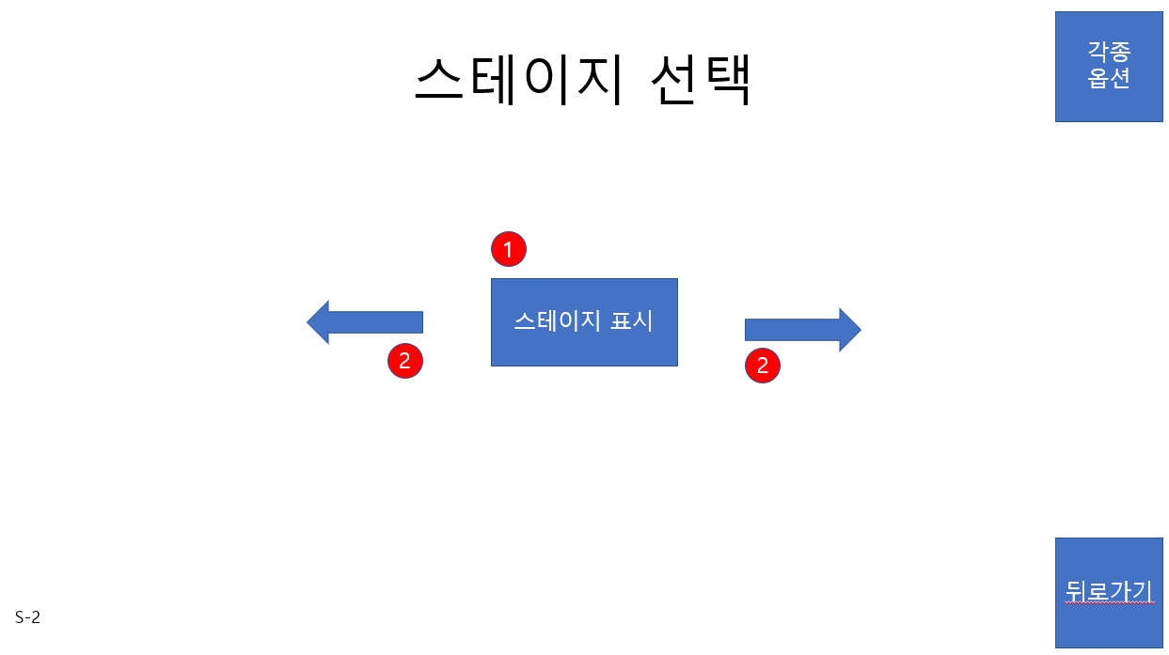

(S-2)스테이지 선택

1. 현재 선택된 스테이지를 표시함, 클릭 시 해당 스테이지를 플레이하기 위한 타워 선택화면으로 이동

2. 다른 스테이지를 선택할 수 있도록 해주는 UI

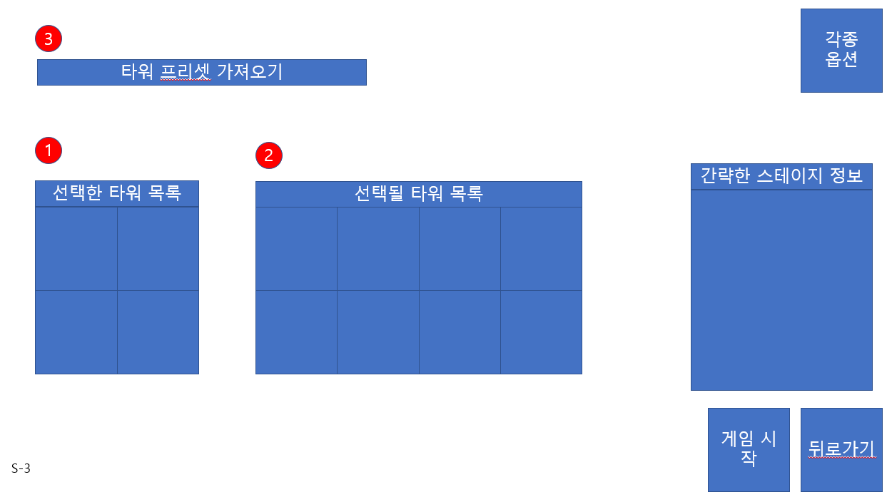

(S-3)사용할 타워 선택 화면

1. 현재 게임에 사용하기 위해 선택된 타워 목록

2. 사용 가능한 타워 목록

3. 미리 저장된 타워목록창을 호출하는 버튼

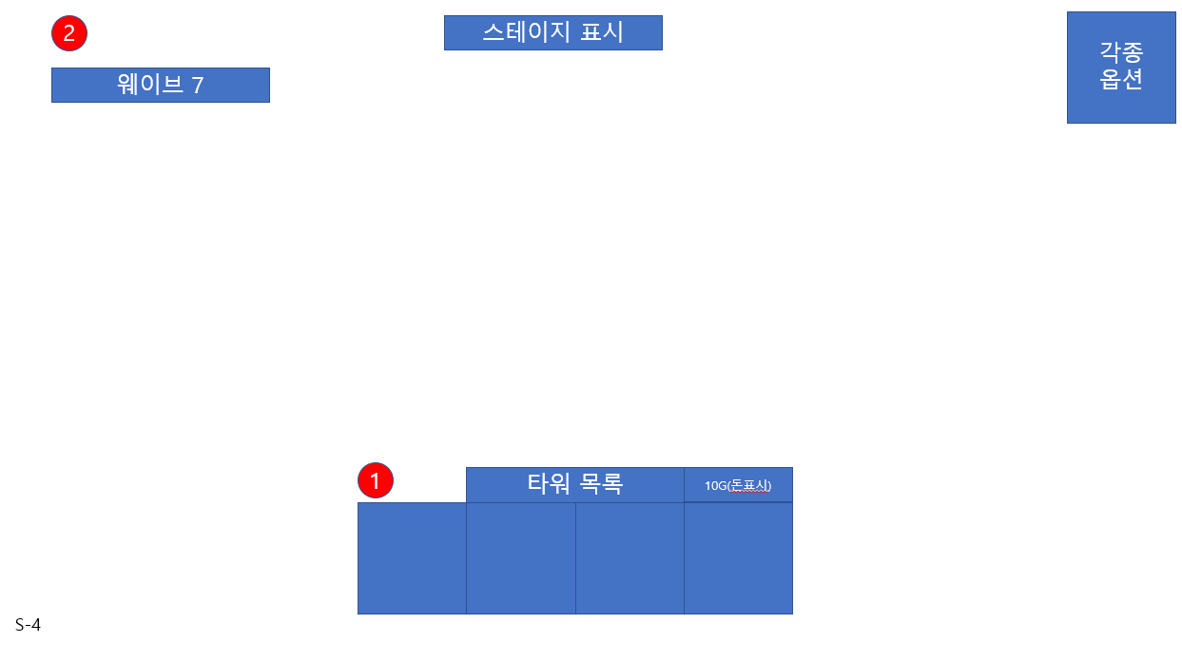

(S-4)게임 플레이

1. 원하는 타워를 클릭한 후 설치가 가능한 지역을 클릭 시 해당 위치에 선택한 타워가 건설됨

2. 게임의 진행도를 표시

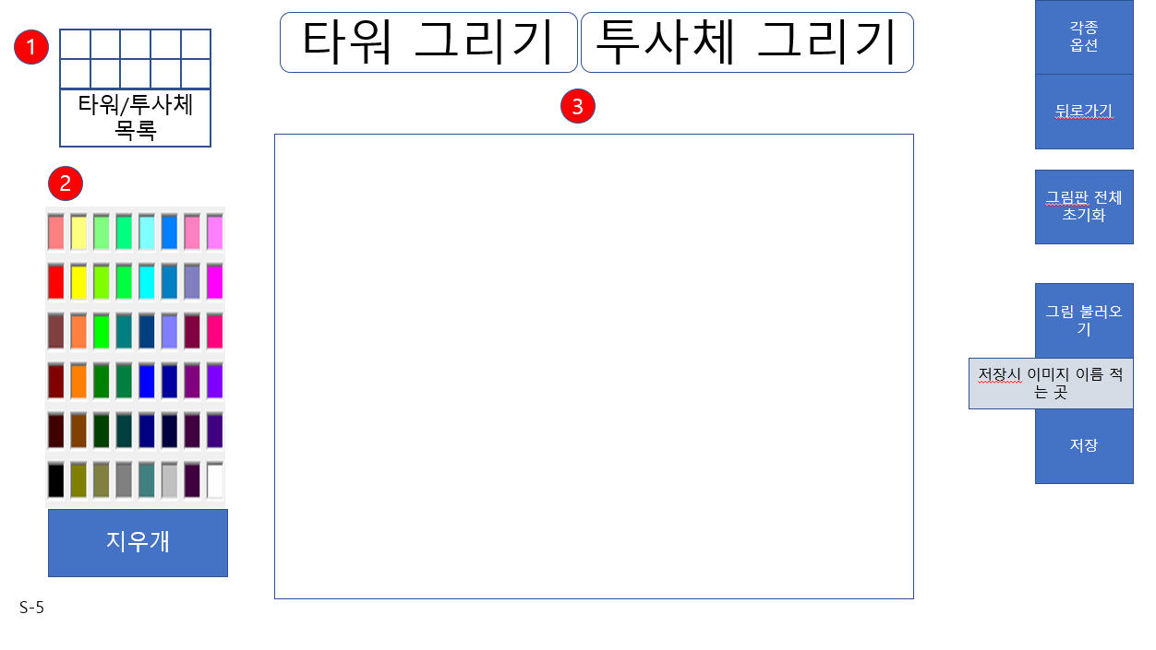

(S-5)타워/투사체 드로잉 화면

1. 현재 제작되어 있는 타워/투사체 목록 관리 화면으로 이동

2. 그림에 사용할 색상 선택

3. 그림을 그리는 캔버스

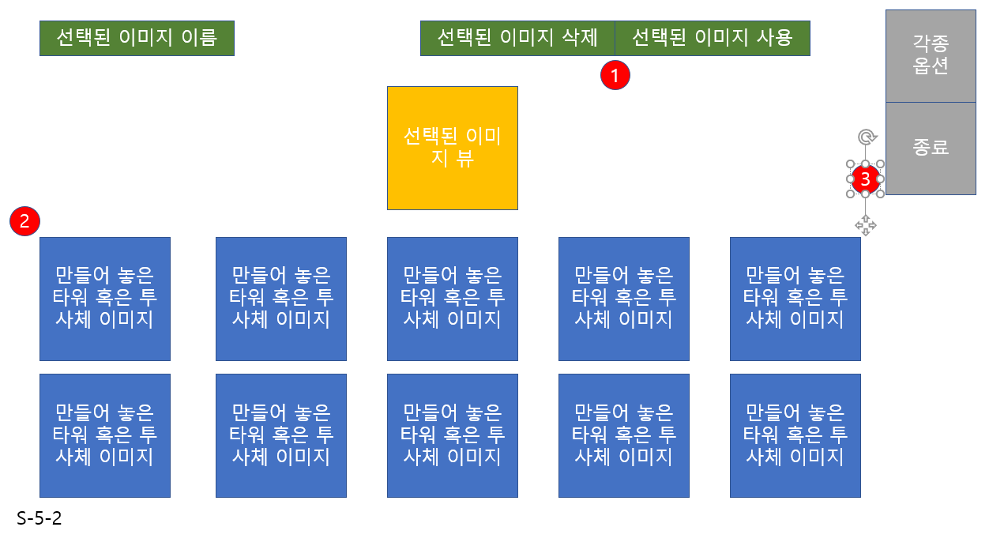

(S-5-2)타워/투사체 이미지 불러오기 화면

1. 선택된 이미지를 삭제하거나, s-5화면의 캔버스에 해당 그림을 불러온다

2. 현재 사용가능한 타워 혹은 투사체 이미지들의 목록, 클릭 시 선택이 된다

3. 종료 버튼을 누르면 s-5로 돌아간다

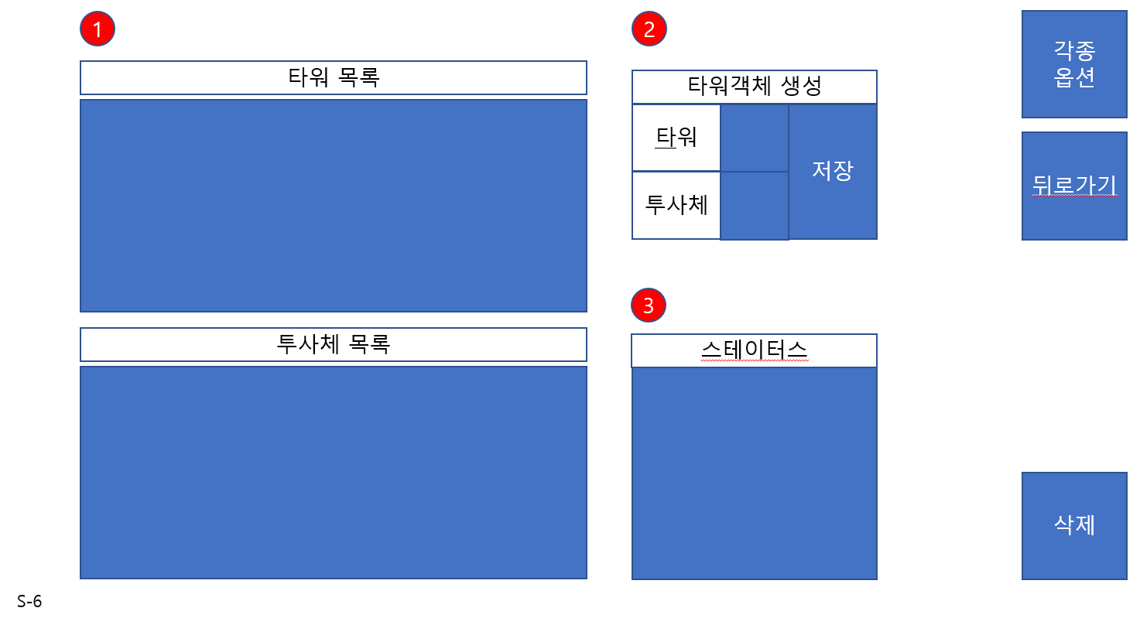

(S-6)타워 목록 관리 및 타워객체 생성 화면

1. 현재 저장되어있는 타워/투사체 목록. 하나의 객체를 터치한 후 삭제버튼을 누르면 목록에서 삭제됨

2. 원하는 타워외형과 투사체를 넣어 타워객체를 만든다, 저장 버튼을 누를경우 타워객체 목록에 저장된다

3. 해당 타워객체에 할당되는 스테이터스를 결정한다

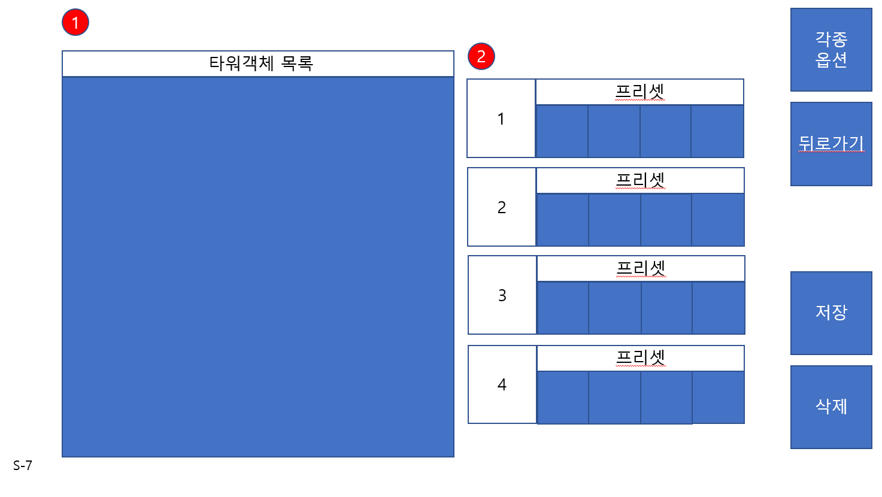

(S-7)타워객체 목록 관리 및 프리셋 생성화면

1. 현재 저장되어있는 타워객체 목록을 보여준다

2. 프리셋으로 저장할 타워객체 목록을 설정하고, 저장을 눌러 저장한다.